Diocesi di Assisi – Nocera Umbra – Gualdo Tadino
Laboratorio della Parola

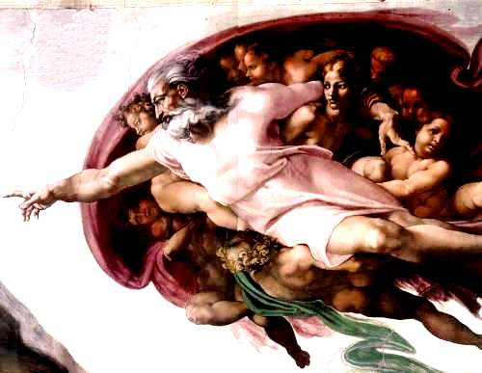

IMPARIAMO A LEGGERE
L’ANTICO TESTAMENTO

SCHEMI DI LEZIONE SULL’ANTICO TESTAMENTO
di
Don Oscar Battaglia

4. Esodo degli Ebrei dall’egitto
4.
ESODO DEGLI EBREI DALL’EGITTO
(Es 1-20)

Mosè da salvato a salvatore

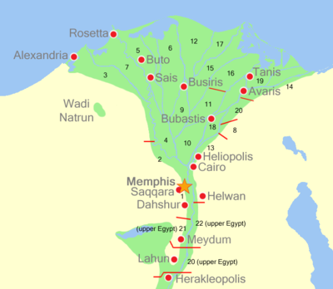
Quello della liberazione del popolo di Dio dalla schiavitù d’Egitto è di gran lunga l’argomento più celebrato dai libri biblici. È l’atto di nascita del popolo d’Israele descritto in lungo e largo dagli ultimi quattro libri della Torah (Pentateuco): Esodo, Levitico, Numeri e Deuteronomio. La storia si riallaccia al libro della Genesi che ha per protagonisti i patriarchi Abramo, Isacco e Giacobbe. L’evento è riassunto dal «Credo» d’Israele con queste parole: «Mio padre era un Arameo errante; scese in Egitto, vi stette come un forestiero con poca gente e vi diventò una nazione grande, forte e numerosa. Gli Egiziani ci maltrattarono, ci umiliarono e ci imposero una dura schiavitù. Allora gridammo al Signore, al Dio dei nostri padri, e il Signore ascoltò la nostra voce, vide la nostra umiliazione, la nostra miseria e la nostra oppressione; il Signore ci fece uscire dall’Egitto con mano potente e con braccio teso, spargendo terrore e operando segni e prodigi. Ci condusse in questo luogo e ci diede questa terra, dove scorrono latte e miele (Dt 26,5-9).

L’arameo errante, il nomade è Giacobbe disceso in Egitto con la sua famiglia composta allora di settanta persone tra figli nipoti e pronipoti. Giuseppe, che li aveva fatti entrare di cui era diventato il viceré, aveva assegnato loro la terra di Goshen (o Gessen) nella parte orientale del delta del Nilo ricca d’acqua e di pascoli. La migrazione avvenne durante la dominazione degli Iksos, popolo semitico venuto come gli ebrei dal Nord, che gli egiziani chiamavano con disprezzo i «re pastori» (Kakasut). Gli Iksos dominarono la scena egiziana dal 1700 al 1550 a.C. formando due dinastie: la 15ª e la 16ª che regnarono nel Basso Egitto con capitale Tanis, nel Delta. I figli di Giacobbe, che erano anch’essi semiti, furono accolti bene e situati in una terra cuscinetto ad oriente della odierna città di Ismailia, che era porta d’ingresso per i nomadi che venivano dal Negeb e dalla Palestina. La migrazione dovrebbe aver avuto luogo tra il 1700 e il 1650. Gli Iksos furono sconfitti da Amosis, che fondò la 18ª dinastia. Gli ebri per alcuni secoli furono lasciati in pace, perché erano un cuscinetto di difesa per le eventuali invasioni da Nord.
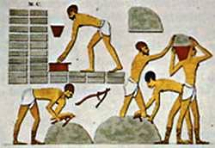
I guai iniziarono con la 19ª dinastia e più precisamente con il secondo re, Ramses II (1290-1224) ossessionato dalle invasioni di popoli stranieri in Egitto e da quel popolo semitico degli ebrei che erano cresciuti enormemente di numero. Per fortificare il confine di Nord-Est egli costruì le città-fortezze di Pitom e Ramses e impiegò per i lavori la manodopera locale, cioè gli ebrei confinanti, riducendoli in schiavitù. La situazione durò più di sessanta anni, per tutto il lungo regno di Ramses II. Il faraone aveva poi ordinato di uccidere tutti i figli maschi degli ebrei, affogandoli nel Nilo, per impedire il proliferare del popolo schiavo. Durante questo tempo nacque Mosè. Sua madre con uno ingenuo stratagemma lo collocò sulla riva del fiume in un cestino di papiro, che l’autore chiama «Tebah» (Es 2,3) alludendo all’Arca di Noè che salvò il patriarca dal diluvio (Gn 6,14). Il nome di Mosè era comune in Egitto. Col significato di «figlio» ricorre nei nomi di Ahmose, Tutmose, Kamose, Dedumose. Gli ebrei lo interpretarono secondo la semantica popolare del verbo «Masha» che significa «tirar su», «ritirare» e quindi «salvare dall’acqua» (Es 2,10).
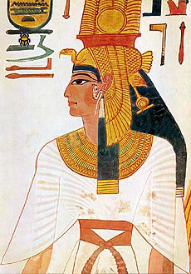
Fu proprio una principessa reale a trovare e salvare quel bambino ebreo abbandonato e piangente, lo adottò come figlio e lo educò a corte col futuro faraone Mernefta, col quale poi Mosè avrà a che fare. Qui egli ebbe un’educazione sapienziale, letteraria, giuridica, storica, ammini-strativa, che gli servirà poi per organizzare il futuro popolo d’Israele.
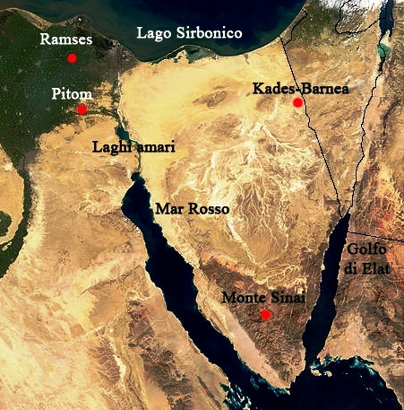
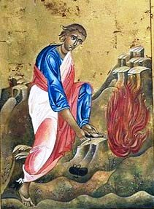
Regina Nefertiti di Ramses II Alla vista delle violenze degli egiziani contro il suo popolo, Mosè tentò una ribellione che fallì sul nascere, ed egli dovette fuggire nella penisola sinaitica, in terra di Madian, rifugio dei profughi. Ecco il racconto: «Un giorno Mosè, cresciuto in età, si recò dai suoi fratelli e notò i loro lavori forzati. Vide un Egiziano che colpiva un Ebreo, uno dei suoi fratelli. Voltatosi attorno e visto che non c’era nessuno, colpì a morte l’Egiziano e lo sotterrò nella sabbia. Il giorno dopo uscì di nuovo e vide due Ebrei che litigavano; disse a quello che aveva torto: «Perché percuoti il tuo fratello?». Quegli rispose: «Chi ti ha costituito capo e giudice su di noi? Pensi forse di potermi uccidere, come hai ucciso l’Egiziano?». Allora Mosè ebbe paura e pensò: «Certamente la cosa si è risaputa». Il faraone sentì parlare di questo fatto e fece cercare Mosè per metterlo a morte. Allora Mosè fuggì lontano dal faraone e si fermò nel territorio di Madian e sedette presso un pozzo» (Es 2,11-15).
In Madian Mosè, trovò ospitalità in casa di un ricco sceicco locale di nome Ietro; sposò Sippora, una delle figlie del suo ospite, dalla quale ebbe un figlio che chiamò Gherson (Es 2,11-22). Così si fece una famiglia e tornò alla vita pastorale dei suoi antenati. Nella penisole del Sinai, dove ormai abitava, ebbe la chiamata di Dio ai piedi del monte Oreb. Ecco il racconto: «Mentre Mosè stava pascolando il gregge di Ietro, suo suocero, sacerdote di Madian, condusse il bestiame oltre il deserto e arrivò al monte di Dio, l’Oreb. L’angelo del Signore gli apparve in una fiamma di fuoco dal mezzo di un roveto. Egli guardò ed ecco: il roveto ardeva per il fuoco, ma quel roveto non si consumava. Mosè pensò: «Voglio avvicinarmi a osservare questo grande spettacolo: perché il roveto non brucia?». Il Signore vide che si era avvicinato per guardare; Dio gridò a lui dal roveto: «Mosè, Mosè!». Rispose: «Eccomi!». Riprese: «Non avvici-narti oltre! Togliti i sandali dai piedi, perché il luogo sul quale tu stai è suolo santo !». E disse: «Io sono il Dio di tuo padre, il Dio di Abramo, il Dio di Isacco, il Dio di Giacobbe». Mosè allora si coprì il volto, perché aveva paura di guardare verso Dio.
Il Signore disse: «Ho osservato la miseria del mio popolo in Egitto e ho udito il suo grido a causa dei suoi sovrintendenti: conosco le sue sofferenze. Sono sceso per liberarlo dal potere dell’Egitto e per farlo salire da questa terra verso una terra bella e spaziosa, verso una terra dove scorrono latte e miele, verso il luogo dove si trovano il Cananeo , l’Ittita, l’Amorreo, il Perizzita, l’Eveo, il Gebuseo. Ecco, il grido degli Israeliti è arrivato fino a me e io stesso ho visto come gli Egiziani li opprimono. Perciò va’! Io ti mando dal faraone. Fa’ uscire dall’Egitto il mio popolo, gli Israeliti!». Mosè disse a Dio: «Chi sono io per andare dal faraone e far uscire gli Israeliti dall’Egitto?». Rispose: «Io sarò con te. Questo sarà per te il segno che io ti ho mandato: quando tu avrai fatto uscire il popolo dall’Egitto, servirete Dio su questo monte» Es 3,1-10).
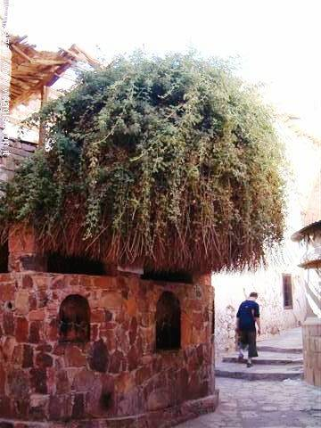
Il testo è uno dei più importanti del libro dell’Esodo; contiene la vocazione di Mosè, dalla quale tutto il resto ha avuto origine e senso. Mosè è fuggito dall’Egitto dopo il fallimento della sua azione rivoluzionaria, che doveva scuotere i suoi connazionali. Dio ora ce lo rimanda garantendogli questa volta il suo aiuto. Egli ha formato e plasmato il suo liberatore, dandogli prima la possibilità di ricevere istruzione adeguata alla corte del faraone, poi conducendolo nel deserto, luogo di silenzio e di meditazione; qui egli ha potuto recuperare le tradizioni nomadi della sua gente nella tribù madianita di Ietro, discendente di Abramo per parte della sua seconda moglie Ketura (Gn 25,2). Ora Mosè è attrezzato per liberare ed educare il suo popolo. Dio è lungimirante, non fa mai le cose in fretta e a caso
Il roveto coltivato al Sinai

Nel deserto, presso il monte di Dio Oreb, Mosè è interpellato direttamente da Dio deciso a liberare il suo popolo dalla dura schiavitù egiziana come aveva promesso ad Abramo (Gn 15,13s). La visione del Dio invisibile ha per intermediario (chiamato angelo) il fuoco, altre volte Dio si servirà della nube, o del vento per entrare in comunicazione cogli uomini; tutti elementi inafferrabili che indicano la trascendenza divina. Il Dio dei padri, Abramo, Isacco e Giacobbe affida a Mosè la missione di liberare il suo popolo. Una missione umanamente impossibile, estremamente impegnativa. Il suo inviato conosce bene le difficoltà, perciò presenta le sue obiezioni: come può un uomo solo e disarmato affrontare un’avventura capace di schiacciare chiunque (Es 3,11)? A nome di chi mi presenterò per aver credito presso il faraone e presso il popolo (Es 3,13)? Come si fa poi a farsi ascoltare e comunicare il fuoco della libertà a chi è vissuto da secoli nel ghiaccio della schiavitù (Es 4,1)? Io sono balbuziente e quando dovrò parlare in forma autorevole sia al faraone che al popolo, mi rideranno dietro (Es 4,10). Insomma, io non me la sento, manda qualche altro! (Es 4,13).

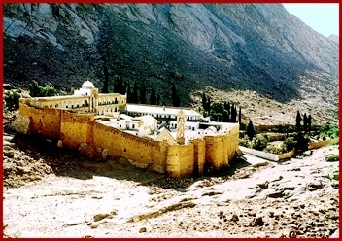
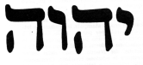
Dio ascolta pazientemente tutte le difficoltà personali di Mosè e risponde puntualmente ad ogni sua obiezione, ma non recede dal suo proposito. Dio rivela a Mosè il suo nome, il tetragramma sacro: Egli è «Colui-che-è» (Iahweh), il Dio presente, il Dio della storia, il Dio potente (Es 3,14s). Gli ebrei eviteranno di pronunciare quel nome e al suo posto leggevano «Adonai», che significa «Signore». È questo il nome che troviamo nelle nostre Bibbie. Con quel nome Mosè avrebbe dovuto affrontare ogni difficoltà nelle sua missione. Nulla è impossibile a Dio. Egli può mettere a disposi-zione di Mosè miracoli impensabili, usando la natura da lui creata. Alla fine Mosè accetta e riparte per l’Egitto, portando con sé moglie e figli, armato solo del suo bastone di pastore, ma ormai forte delle promesse divine (Es 4,19-23). Egli sembra anticipare la lotta impari tra il piccolo David e il gigante Golia (1 Sam 17,31-51).
Monastero S. Caterina al Sinai

I prodigi della liberazione

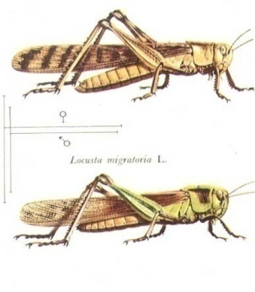
Per convincere il faraone a liberare Israele dalla schiavitù Mosè, su comando di Dio, operò ua serie di prodigi che vanno sotto il nome di «piaghe d’Egitto». Vengono descritte due manciate di prodigi; il numero schematico di dieci ci fa capire che l’elenco è simbolo di completezza. Con essi Dio porta a termine la sua salvezza chiamando a raccolta la sua armata cosmica quale «Dio degli eserciti». Il Salmo 78 ne enumera sette, il Salmo 105 ne enumera otto. I miracoli sono legati alla situazione geo-climatica dell’Egitto e seguono il ciclo stagionale di quella terra (Es 7-12). Iniziano in estate con l’acqua che si cambia in sangue (la piena del Nilo porta sabbia rossa dell’Eritrea), con l’invasione delle rane che si moltiplicano negli stagni lasciati dal Nilo in piena, con le zanzare che prolificano negli stessi stagni. In autunno si verifica lo sciame di mosconi tropicali; in inverno si diffonde la peste del bestiame, le ulcere, la grandine; in primavera, la stagione della liberazione decisiva, è descritta l’invasione delle cavallette, il buio dovuto al ghibli del deserto, la morte dei primogeniti.

La descrizione è schematica con formule che si ripetono come nel racconto della creazione, per facilitare le recitazione orale; con la simmetria di cinque ambiti naturali dove i prodigi sono distribuiti a due a due. Al Nilo sono legati i fenomeni del sangue e delle rane; all’aria le zanzare e i mosconi; agli animali la peste e le ulcere; ai campi la grandine e le cavallette; alla notte le tenebre e la morte dei primogeniti. Tutti questi fenomeni non toccano gli ebrei, messi al riparo da Dio. Nei castighi vige la legge del contrappasso messa in evidenza dal libro della Sapienza (16-18): il Nilo risputa il sangue dei bambini ebrei affogati sul nascere; le rane, le zanzare, i mosconi intendevano punire l’idolatria degli animali praticata dagli egiziani e i tormenti della schiavitù imposta; gli elementi atmosferici punivano la malvagità e l’ingiustizia; le tenebre punivano la magia e la superstizione. La morte dei primogeniti intendeva punire l’uccisione dei figli maschi d’Israele praticata dagli egiziani.

Tutto questo mostra che siamo davanti ad un racconto epico che accentua la potenza liberatrice di Dio contro l’onnipotenza, l’ostinazione e l’incredulità del faraone. I miracoli consistono nel potenziamento e nell’ampliamento di fenomeni ben conosciuti in Egitto, per lasciare spazio alla libera accettazione di fede. Dio non impone, Dio propone per salvaguardare la libera scelta dell’uomo. Egli non annulla mai la libertà umana anche quando essa è malvagia. Il racconto poi intende celebrare il trionfo degli umili disarmati e deboli contro lo strapotere del faraone e del suo impero. Dio è schierato dalla loro parte a costo di metter in subbuglio la stessa creazione.

La celebrazione della Pasqua

La notte della liberazione fu sempre al centro del ricordo e della celebrazione d’Israele. Ogni ebreo la recitava nel suo credo così: « Io dichiaro oggi al Signore, tuo Dio, che sono entrato nella terra che il Signore ha giurato ai nostri padri di dare a noi. Mio padre era un Arameo errante; scese in Egitto, vi stette come un forestiero con poca gente e vi diventò una nazione grande, forte e numerosa. Gli Egiziani ci maltrattarono, ci umiliarono e ci imposero una dura schiavitù. Allora gridammo al Signore, al Dio dei nostri padri, e il Signore ascoltò la nostra voce, vide la nostra umiliazione, la nostra miseria e la nostra oppressione; il Signore ci fece uscire dall’Egitto con mano potente e con braccio teso, spargendo terrore e operando segni e prodigi (Dt 26,3-8) .

Dio aveva comandato: «Questo giorno sarà per voi un memoriale; lo celebrerete come festa del Signore: di generazione in generazione lo celebrerete come rito perenne» (Es 12,14). Ogni anno, con la prima luna piena di primavera, il 15 del mese di Nisan (o di Abib) gli ebrei celebrano ancora la loro Pasqua in ricordo di quella antica liberazione. Fin dall’inizio fu la festa unica e di gran lunga più importante perché era l’atto di nascita, la nuova primavera del popolo di Dio. Dio compiva la promessa fatta ad Abramo (Gn 15,13s). Ecco il racconto ripetuto in ogni cena pasquale ebraica:
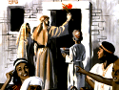
″ Il Signore disse a Mosè e ad Aronne in terra d’Egitto: «Questo mese sarà per voi l’inizio dei mesi, sarà per voi il primo mese dell’anno. Parlate a tutta la comunità d’Israele e dite: “Il dieci di questo mese ciascuno si procuri un agnello per famiglia, un agnello per casa. Se la famiglia fosse troppo piccola per un agnello, si unirà al vicino, il più prossimo alla sua casa, secondo il numero delle persone; calcolerete come dovrà essere l’agnello secondo quanto ciascuno può mangiarne. Il vostro agnello sia senza difetto, maschio, nato nell’anno; potrete sceglierlo tra le pecore o tra le capre e lo conserverete fino al quattordici di questo mese: allora tutta l’assemblea della comunità d’Israele lo immolerà al tramonto. Preso un po’ del suo sangue, lo porranno sui due stipiti e sull’architrave delle case nelle quali lo mangeranno. In quella notte ne mangeranno la carne arrostita al fuoco; la mangeranno con azzimi e con erbe amare. Non lo mangerete crudo, né bollito nell’acqua, ma solo arrostito al fuoco, con la testa, le zampe e le viscere. Non ne dovete far avanzare fino al mattino: quello che al mattino sarà avanzato, lo brucerete nel fuoco. Ecco in qual modo lo mangerete: con i fianchi cinti, i sandali ai piedi, il bastone in mano; lo mangerete in fretta. È la Pasqua (pesach) del Signore! In quella notte io passerò per la terra d’Egitto e colpirò ogni primogenito nella terra d’Egitto, uomo o animale; così farò giustizia di tutti gli dèi dell’Egitto. Io sono il Signore! Il sangue sulle case dove vi troverete servirà da segno in vostro favore: io vedrò il sangue e passerò oltre (pasach); non vi sarà tra voi flagello di sterminio quando io colpirò la terra d’Egitto» (Es 12,2-13).

Pasqua è un termine ebraico che indica il passaggio di Dio accanto alle case ebree, il «passare oltre di Dio» senza colpire i primogeniti, ma anche il passare innanzi alla sua gente per metterla in cammino e guidarla. Nella celebrazione furono fusi due riti primaverili dei contadini e dei pastori dando loro un nuovo significato storico: il rito del sacrificio dell’agnello che segnava per i pastori l’inizio della transumanza dai pascoli invernali a quelli estivi. Serviva per impetrare da Dio la protezione sul gregge e la fecondità. I contadini e semi-sedentari, dopo la mietitura dell’orzo, mangiavano pane azzimo, del tutto nuovo fatto senza mescolarvi il lievito dell’anno precedente: Con esso mangiavano le coriacee di primavera (erbe amare) per impetrare da Dio la benedizione del nuovo raccolto e la fecondità dei campi per tutto l’anno.

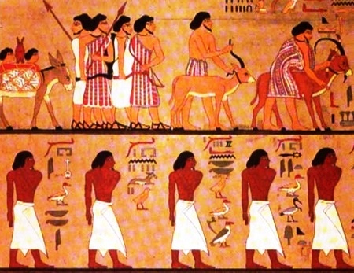
A sottolineare la novità del rito ormai trasformato in ricordo storico della liberazione si cambiò il significato dei segni e se ne aggiunsero di nuovi: L’agnello preserva con il suo sangue le case dall’angelo distruttore, le sue carni sono nutrimento per il grande viaggio; gli azzimi sono ormai il pane povero «dell’afflizione», pane del cammino fatto sotto il segno della fretta della partenza, che non ha permesso di far fermentare la farina nelle madie (Dt 16,3); le erbe amare diventano il ricordo dell’amarezza della schiavitù egiziana. Gli ebrei del tempo di Gesù ci aggiungeranno il charoset, un impasto dolce composto di mela grattugiata, noci tritate e miele, a ricordare i mattoni impastati durante la schiavitù.

Il passaggio del Mare dei Giunchi
Nomadi in viaggio: Papiro egiziano

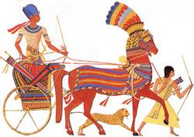
Da questo rito notturno ebbe inizio il viaggio lungo e faticoso dell’Esodo, durato quaranta anni. Un viaggio disseminato di paure, di rimpianti, di ribellioni, ma anche ricco dell’esperienza di Dio provvidente che rifornì il suo popolo di carne, di pane di «manna» (Es 16,1-16) e di acqua, elementi indispensabili nel deserto per il nutrimento quotidiano (15,22-27; 17,1-7). Ma il prodigio più grande operato da Dio fu la traversata del Mare dei Giunchi (Yam-Suph). Dio guidò il suo popolo precedendolo con una nube, che di giorno difendeva dai raggi del sole e di notte si accendeva di fuoco per rischiarare il cammino (13,21-22). Quando giunsero all’altezza dei Laghi Amari (Yam-Suph), furono raggiunti dall’esercito egiziano che intendeva riportarli indietro. Stretti tra il mare e l’esercito egiziano, il popolo fu preso dal panico e gridò contro Mosè, accusandolo di averli portati a morire fin lì: «Forse perché non c’erano abbastanza sepolcri in Egitto che ci hai portati a morire nel deserto?». Come in ogni altra difficoltà, Dio intervenne con il suo potere sulle forze della natura e divise il mare per far passare la sua gente. Vale la pena di leggere il racconto epico che ne fa l’autore Iawista: « Il Signore (Iahweh) disse a Mosè: «Perché gridi verso di me? Ordina agli Israeliti di riprendere il cammino. Tu intanto alza il bastone, stendi la mano sul mare e dividilo, perché gli Israeliti entrino nel mare all’asciutto. Ecco, io rendo ostinato il cuore degli Egiziani, così che entrino dietro di loro e io dimostri la mia gloria sul faraone e tutto il suo esercito, sui suoi carri e sui suoi cavalieri. Gli Egiziani sapranno che io sono il Signore (Iahweh), quando dimostrerò la mia gloria contro il faraone, i suoi carri e i suoi cavalieri».

L’angelo di Dio, che precedeva l’accampamento d’Israele, cambiò posto e passò indietro. Anche la colonna di nube si mosse e dal davanti passò dietro. Andò a porsi tra l’accampamento degli Egiziani e quello d’Israele. La nube era tenebrosa per gli uni, mentre per gli altri illuminava la notte; così gli uni non poterono avvicinarsi agli altri durante tutta la notte.
Allora Mosè stese la mano sul mare. E il Signore (Iahweh) durante tutta la notte risospinse il mare con un forte vento d’oriente, rendendolo asciutto; le acque si divisero. Gli Israeliti entrarono nel mare sull’asciutto, mentre le acque erano per loro un muro a destra e a sinistra. Gli Egiziani li inseguirono, e tutti i cavalli del faraone, i suoi carri e i suoi cavalieri entrarono dietro di loro in mezzo al mare.
Ma alla veglia del mattino (alle sei) il Signore (Iahweh), dalla colonna di fuoco e di nube, gettò uno sguardo sul campo degli Egiziani e lo mise in rotta. Frenò le ruote dei loro carri, così che a stento riuscivano a spingerle. Allora gli Egiziani dissero: «Fuggiamo di fronte a Israele, perché il Signore combatte per loro contro gli Egiziani!».
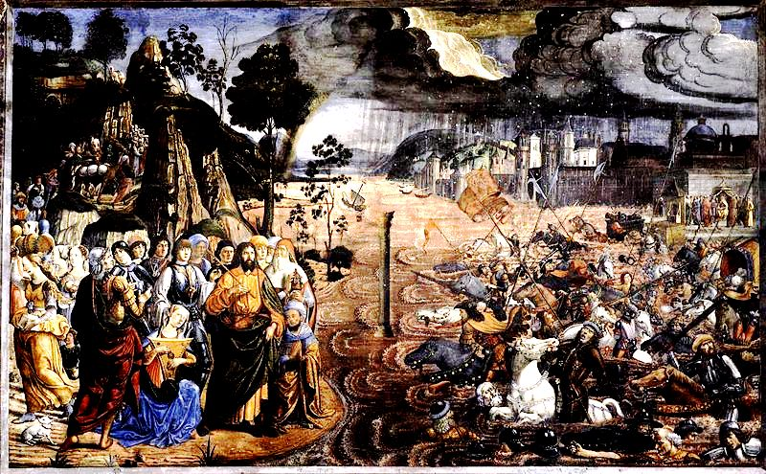
Il Signore (Iahweh) disse a Mosè: «Stendi la mano sul mare: le acque si riversino sugli Egiziani, sui loro carri e i loro cavalieri». Mosè stese la mano sul mare e il mare, sul far del mattino, tornò al suo livello con-sueto, mentre gli Egiziani, fuggendo, gli si dirigevano contro. Il Signore li travolse così in mezzo al mare. Le acque ritornarono e sommersero i carri e i cavalieri di tutto l’esercito del faraone, che erano entrati nel mare dietro a Israele: non ne scampò neppure uno. Invece gli Israeliti avevano camminato sull’asciutto in mezzo al mare, mentre le acque erano per loro un muro a destra e a sinistra.
Cappella Sistina. Rosselli: Passaggio del Mar Rosso
In quel giorno il Signore (Iahweh) salvò Israele dalla mano degli Egiziani, e Israele vide gli Egiziani morti sulla riva del mare; Israele vide la mano potente con la quale il Signore (Iahweh) aveva agito contro l’Egitto, e il popolo temette il Signore (Iahweh) e credette in lui e in Mosè suo servo.

Il miracolo è in linea con quelli operati in Egitto. L’enfasi epica è la stessa e ha l’intento di esaltare l’opera di Dio (il nome di Iahwhe è usato 7 volte nel brano), che usa gli elementi della natura a salvezza del suo popolo. Il miracolo non è sospensione delle leggi di natura, ma l’utilizzo da parte di Dio del suo potenziale solo a lui noto. Del resto la creazione è fatta per l’uomo, deve servire al suo bene. Dai particolari del racconto sembra che Dio abbia combinato insieme una bassa marea, particolarmente forte a quelle latitudini, e il vento forte del deserto per aprire la strada nel mare in un fondale poco profondo, ben conosciuto da Mosè e dai clandestini dall’Egitto, che nel periodo di bassa marea diveniva guadabile. Il vento ha fatto il resto (14,21). Ciò nulla toglie all’intervento miracoloso di Dio prima, durante e dopo la traversata. Paolo parlerà simbolicamente del battesimo del popolo di Dio, cioè della sua nascita dall’acqua (1Cor 10,1-2.6.11). Sta di fatto che questo evento segna lo stacco definitivo col passato: ormai tra l’Egitto e il popolo liberato c’è di mezzo il mare. Non si torna più indietro! Il miracolo si ripeterà al Giordano con Giosuè e segnerà la fine del lungo viaggio e l’ingresso nella terra di Dio (Gs 3,10-17). Gesù ricomincerà da qui per un nuovo esodo e una nuova pasqua (Mt 3,13-17).

Alla vista del grande prodigio esplose il grido di stupore, di gioia e di riconoscenza: nacque il Canto del Mare, simile ai salmi di ringraziamento (Es 15). Lo schema è quello del vedere, credere, lodare. C’è una grande voglia di cantare l’esperienza appena fatta: «Voglio cantare al Signore, perché ha mirabilmente trionfato» ; tutti hanno negli occhi la scena tragica degli Egiziani affogati: «cavallo e cavaliere ha gettato nel mare. Gli abissi li ricoprirono, sprofondarono come pietra» . Poi il canto diventa atto di fede espressa con immagini del Dio guerriero tipico dei tempi arcaici: «La tua destra, Signore, è gloriosa per la potenza, la tua destra, Signore annienta il nemico. Chi è come te fra gli dei, Signore? Chi è come te, maestoso in santità, terribile nelle imprese, autore di prodigi? Udirono i popoli: sono atterriti». Infine erompe la lode: « Il Signore regni in eterno e per sempre. Cantate al Signore perché ha mirabilmente trionfato: cavallo e cavaliere ha gettato nel mare». È l’acclamazione del vincitore che torna dalla guerra, accompagnata dalla danza delle donne ebree che si accompagnavano coi loro tamburelli (15,20s). Il testo attuale trascrive un inno liturgico usato nel Tempio di Gerusalemme, che ha amplificato e aggiornato l’antico canto del mare agli inizi della monarchia ebraica. Ne è segno la menzione dei popoli nemici di Israele al tempo della conquista della terra: i Filistei, gli Edomiti, i Moabiti, i Cananei (15,14-15).

L’alleanza Sinaitica (Es 19,1-25; 24,1-11)
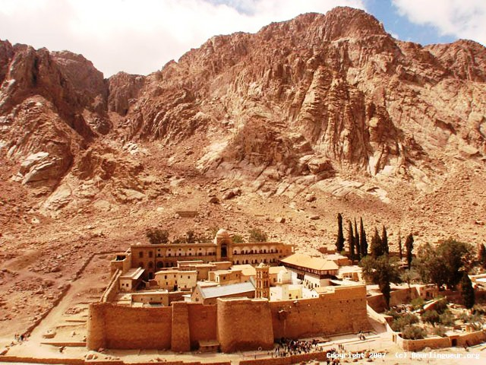
«Al terzo mese dall’uscita degli Israeliti dalla terra d’Egitto, nello stesso giorno, essi arrivarono al deserto del Sinai. Israele si accampò davanti al monte» (19,1-2). La grande carovana guidata da Mosè giunse al grande appuntamento con Dio fissato dalla voce del roveto ardente: «Questo sarà per te il segno che io ti ho mandato: quando tu avrai fatto uscire il popolo dall’Egitto, servirete Dio su questo monte» (Es 3,12). Dio li accoglie con una immagine ricca di amore protettivo: «Voi stessi avete visto ciò che io ho fatto all’Egitto e come ho sollevato voi su ali di aquile e vi ho fatto venire fino a me». Quando mamma aquila vuole mettere al sicuro la sua nidiata in pericolo, si carica gli aquilotti sulle spalle e vola verso un luogo più sicuro, magari più alto. Dio è stato mosso da questo amore materno; Dio vuole bene al suo popolo, perciò propone di legarlo più strettamente a lui con un’Alleanza con lui, un patto di amore che faccia d’Israele, il popolo di Dio particolare, il figlio primogenito.
Monte Sinai e monastero di santa Caterina

Ecco la proposta divina: «Ora, se darete ascolto alla mia voce e custodirete la mia alleanza, voi sarete per me una proprietà particolare (Segullah) tra tutti i popoli; mia infatti è tutta la terra! Voi sarete per me un regno di sacerdoti e una nazione santa”. Mosè andò, convocò gli anziani del popolo e riferì loro tutte queste parole, come gli aveva ordinato il Signore. Tutto il popolo rispose insieme e disse: «Quanto il Signore ha detto, noi lo faremo!». Mosè tornò dal Signore e riferì le parole del popolo.
Il Signore disse a Mosè: «Ecco, io sto per venire verso di te in una densa nube , perché il popolo senta quando io parlerò con te e credano per sempre anche a te». Il Signore disse a Mosè: «Va’ dal popolo e santificalo, oggi e domani: lavino le loro vesti e si tengano pronti per il terzo giorno, perché nel terzo giorno il Signore scenderà sul monte Sinai, alla vista di tutto il popolo. Mosè scese dal monte verso il popolo; egli fece santificare il popolo, ed essi lavarono le loro vesti. Poi disse al popolo: «Siate pronti per il terzo giorno».
Il terzo giorno, sul far del mattino, vi furono tuoni e lampi, una nube densa sul monte e un suono fortissimo di corno: tutto il popolo che era nell’accampamento fu scosso da tremore. Allora Mosè fece uscire il popolo dall’accampamento incontro a Dio. Essi stettero in piedi alle falde del monte. Il monte Sinai era tutto fumante, perché su di esso era sceso il Signore nel fuoco, e ne saliva il fumo come il fumo di una fornace: tutto il monte tremava molto. Il suono del corno diventava sempre più intenso: Mosè parlava e Dio gli rispondeva con una voce. Il Signore scese dunque sul monte Sinai, sulla vetta del monte, e il Signore chiamò Mosè sulla vetta del monte. Mosè salì (Es 19,16-20).

L’apparizione di Dio attraverso i mezzi teofanici della nube, del fuoco, del terremoto e del suono intenso di tromba vuole convincere il popolo che il Dio invisibile e trascendente è in mezzo ad esso. Per stipulare un’alleanza bisogna essere almeno in due, l’uno di fronte all’altro. Questo avviene il «terzo giorno». Questa annotazione temporale è ripetuta ben 4 volte nel brano e richiama spontaneamente a noi cristiani l’apparizione del Cristo risorto: Gli schemi di Dio si ripetono per indicare la continuità della sua opera di salvezza.

Lo strumento di questo patto di alleanza è il dialogo tra Dio e il suo popolo, Mosè fa da mediatore. La libertà esige la consapevolezza e l’accettazione degli impegni assunti. Dio non impone, propone. L’atto di Alleanza stipulato liberamente tra Dio e la sua gente è un’istituzione fondamentale; esso guida tutte la storia biblica con continui richiami, tanto che il termine «Alleanza» (Berit) ricorre ben 287 volte.

La data dell’arrivo e dell’Alleanza è inserita dal testo nel terzo mese dalla partenza dall’Egitto, cioè nel mese di «Shavuot». In questo mese gli ebrei celebrano ancora la festa di «Pentecoste», la festa del «cinquantesimo giorno» o la festa delle «sette settimane» (= Shavuot). Nella bibbia se ne è perso stranamente il ricordo storico, che è rimasto nella tradizione giudaica (Libro dei giubilei, Qumran, Talmud). Dio farà coincidere la Pentecoste cristiana con quella ebraica, dando segni teofanici simili, per indicare la nascita del nuovo popolo di Dio con una Nuova Alleanza.

Il patto fu stipulato con atto liturgico a cui partecipò tutto il popolo. Eccone la descrizione:
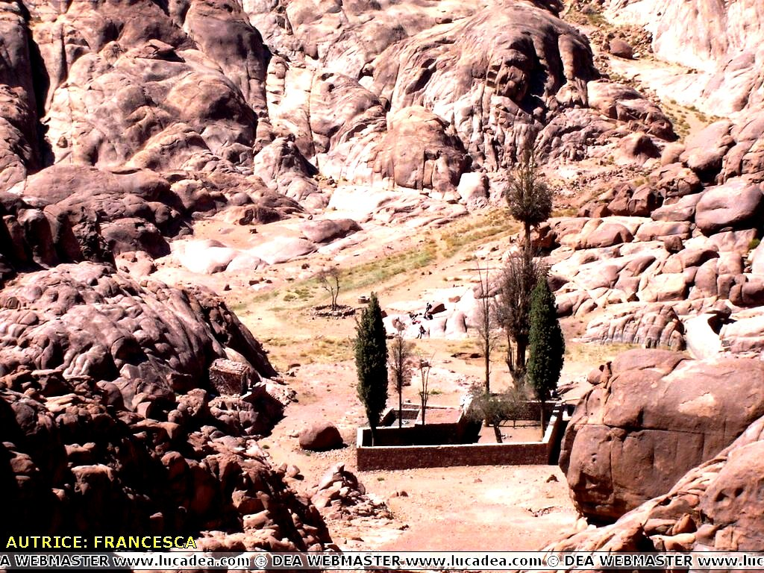
«Mosè riferì al popolo tutte le parole del Signore e tutte le norme. Tutto il popolo rispose a una sola voce dicendo: «Tutti i comandamenti che il Signore ha dato, noi li eseguiremo!». Mosè scrisse tutte le parole del Signore. Si alzò di buon mattino ed eresse un altare ai piedi del monte, con dodici stele per le dodici tribù d’Israele. Incaricò alcuni giovani tra gli Israeliti di offrire olocausti e di sacrificare giovenchi come sacrifici di comunione, per il Signore. Mosè prese la metà del sangue e la mise in tanti catini e ne versò l’altra metà sull’altare. Quindi prese il libro dell’alleanza e lo lesse alla presenza del popolo. Dissero: «Quanto ha detto il Signore, lo eseguiremo e vi presteremo ascolto». Mosè prese il sangue e ne asperse il popolo, dicendo: «Ecco il sangue dell’alleanza che il Signore ha concluso con voi sulla base di tutte queste parole!».
Mosè salì con Aronne, Nadab, Abiu e i settanta anziani d’Israele. Essi videro il Dio d’Israele: sotto i suoi piedi vi era come un pavimento in lastre di zaffiro, limpido come il cielo. Contro i privilegiati degli Israeliti non stese la mano: essi videro Dio e poi mangiarono e bevvero» (Es 24,3-11).
Vetta del Sinai; Anfiteatro degli Anziani
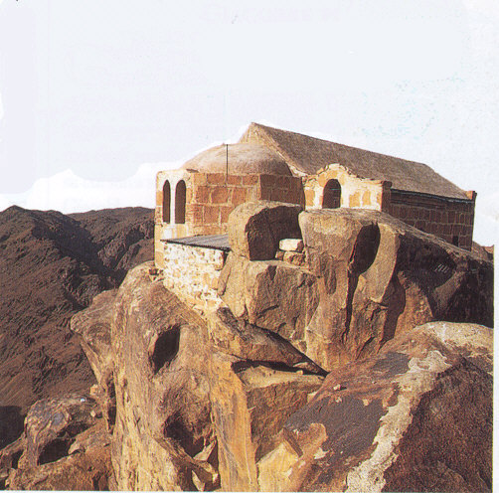
Anche questa alleanza, come quella di Gesù, si conclude con un sacrificio di ringraziamento (eucaristia), con l’offerta del sangue, con un banchetto dei capi dell’Israele antico e nuovo (Lc 22,14-20 par.).

Le dieci Parole (Es 20,1-17; Dt 5,1-22)

Dio pronunciò tutte queste parole: «Io sono il Signore, tuo Dio, che ti ho fatto uscire dalla terra d’Egitto, dalla condizione servile:
Vetta del Monte Sinai: Cappella di Mosè
Non avrai altri dèi di fronte a me.
Non ti farai idolo né immagine alcuna di quanto è lassù nel cielo, né di quanto è quaggiù sulla terra, né di quanto è nelle acque sotto la terra. Non ti prostrerai davanti a loro e non li servirai. Perché io, il Signore, tuo Dio, sono un Dio geloso , che punisce la colpa dei padri nei figli fino alla terza e alla quarta generazione, per coloro che mi odiano, ma che dimostra la sua bontà fino a mille generazioni, per quelli che mi amano e osservano i miei comandamenti.
Non pronuncerai invano il nome del Signore, tuo Dio, perché il Signore non lascia impunito chi pronuncia il suo nome invano.
Ricordati del giorno del sabato per santificarlo. Sei giorni lavorerai e farai ogni tuo lavoro; ma il settimo giorno è il sabato in onore del Signore, tuo Dio: non farai alcun lavoro, né tu né tuo figlio né tua figlia, né il tuo schiavo né la tua schiava, né il tuo bestiame, né il forestiero che dimora presso di te. Perché in sei giorni il Signore ha fatto il cielo e la terra e il mare e quanto è in essi, ma si è riposato il settimo giorno. Perciò il Signore ha benedetto il giorno del sabato e lo ha consacrato.
Onora tuo padre e tua madre, perché si prolunghino i tuoi giorni nel paese che il Signore, tuo Dio, ti dà.
Non ucciderai.
Non commetterai adulterio.
Non ruberai.
Non pronuncerai falsa testimonianza contro il tuo prossimo.
Non desidererai la casa del tuo prossimo. Non desidererai la moglie del tuo prossimo, né il suo schiavo né la sua schiava, né il suo bue né il suo asino, né alcuna cosa che appartenga al tuo prossimo (Es 20,1-17).
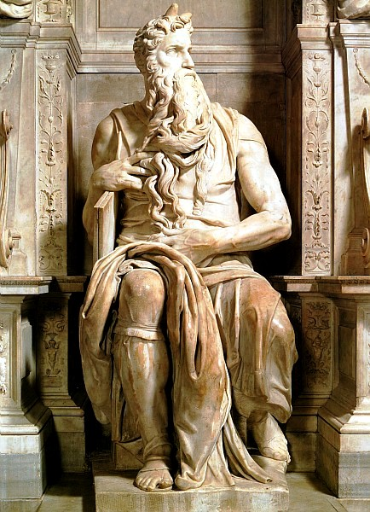
Con i comandamenti siamo nel cuore dell’Alleanza; Le dieci parole sono le condizioni per essere e mantenersi in comunione con il Dio liberatore; dieci elementi essenziali della risposta dell’uomo per la conquista della vera libertà interiore dal male. E’ la magna carta della libertà, in essa Dio dice: «Se vuoi essere e mantenerti veramente libero, fai ciò che ti dico». Sono regole iscritte nell’uomo come legge naturale resa esplicita da Dio per preservarne più sicuramente la dignità. Gli ebrei le ritenevano un vero dono di Dio, non un peso, non una limitazione delle libertà, perché sono la strada sulla quale l’uomo può camminare sicuro nel suo pellegrinaggio terreno; nessuno sente la strada come un ostacolo, ma come uno strumento prezioso per facilitare il cammino. Le dieci parole sono la luce che orienta la ragione umana verso la retta condotta, i parapetti per non precipitare nel vuoto. «Dio è geloso» delle sue parole, perché è geloso della dignità dell’uomo in esse contenuta (20,5); non vuole che torni di nuovo alla schiavitù egiziana quella che venerava circa duemila dei, capaci di incutere spavento, che non conosceva il riposo settimanale e nessuna pausa dal lavoro come sottolinea il terzo comandamento nella versione deuteronomica (cf. sotto: le poche differenze sono state sottolineate).
Michelangelo: Statua di Mosè

La Bibbia ci fornisce due versioni dei comandamenti: una nel Libro dell’Esodo, l’altra nel Libro di Deuteronomio. Le differenze sono minime, ma rivelano due diverse tradizioni parallele (J e D) che l’autore finale ha voluto conservare, anche per sottolineare l’importanza del piccolo codice di vita. Ecco la seconda versione con le sottolineature delle differenze: «Mosè convocò tutto Israele e disse loro: «Ascolta , Israele, le leggi e le norme che oggi io proclamo ai vostri orecchi: imparatele e custoditele per metterle in pratica. Il Signore, nostro Dio, ha stabilito con noi un’alleanza sull’Oreb. Il Signore non ha stabilito quest’alleanza con i nostri padri, ma con noi che siamo qui oggi tutti vivi. Il Signore sul monte vi ha parlato dal fuoco faccia a faccia, mentre io stavo tra il Signore e voi, per riferirvi la parola del Signore, perché voi avevate paura di quel fuoco e non eravate saliti sul monte. Egli disse:
“Io sono il Signore, tuo Dio, che ti ho fatto uscire dalla terra d’Egitto, dalla condizione servile. Non avrai altri dèi di fronte a me. Non ti farai idolo né immagine alcuna di quanto è lassù nel cielo né di quanto è quaggiù sulla terra né di quanto è nelle acque sotto la terra. Non ti prostrerai davanti a loro e non li servirai. Perché io, il Signore, tuo Dio, sono un Dio geloso, che punisce la colpa dei padri nei figli fino alla terza e alla quarta generazione, per coloro che mi odiano, ma che dimostra la sua bontà fino a mille generazioni, per quelli che mi amano e osservano i miei comandamenti.
Non pronuncerai invano il nome del Signore, tuo Dio, perché il Signore non lascia impunito chi pronuncia il suo nome invano. Osserva il giorno del sabato per santificarlo, come il Signore, tuo Dio, ti ha comandato. Sei giorni lavorerai e farai ogni tuo lavoro; ma il settimo giorno è il sabato in onore del Signore, tuo Dio: non farai alcun lavoro, né tu, né tuo figlio, né tua figlia, né il tuo schiavo, né la tua schiava, né il tuo bue, né il tuo asino, né il tuo bestiame, né il forestiero che dimora presso di te, perché il tuo schiavo e la tua schiava si riposino come te. Ricordati che sei stato schiavo nella terra d’Egitto e che il Signore, tuo Dio, ti ha fatto uscire di là con mano potente e braccio teso; perciò il Signore, tuo Dio, ti ordina di osservare il giorno del sabato.
Onora tuo padre e tua madre, come il Signore, tuo Dio, ti ha comandato, perché si prolunghino i tuoi giorni e tu sia felice nel paese che il Signore, tuo Dio, ti dà.
Non ucciderai.
Non commetterai adulterio.
Non ruberai.
Non pronuncerai testimonianza menzognera contro il tuo prossimo.
Non desidererai la moglie del tuo prossimo. Non bramerai la casa del tuo prossimo, né il suo campo, né il suo schiavo, né la sua schiava, né il suo bue, né il suo asino, né alcuna cosa che appartenga al tuo prossimo”.
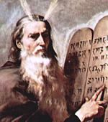
Sul monte il Signore disse, con voce possente, queste parole a tutta la vostra assemblea, in mezzo al fuoco , alla nube e all’oscurità. Non aggiunse altro. Le scrisse su due tavole di pietra e me le diede (Dt 5,1-22).

Le dieci parole sono scritte su due tavole distinte, ma non separate. Mosè ricordava: «Le scrisse su due tavole di pietra e me le diede» (Dt 5,22). Nella prima tavola ci sono i tre comandamenti che riguardano Dio, la sua unicità, la venerazione del suo nome, la consacrazione a lui del riposo settimanale. La seconda tavola racchiude sette comandamenti riguardanti il prossimo, l’uomo. Gesù ci ha insegnato che tutti i comandamenti si riducono praticamente a due: «Amerai il Signore Dio tuo con tutto il tuo cuore, con tutta la tua anima, con tutta la tua mente. Questo è il grande e primo dei comandamenti. Il secondo poi è simile a quello: amerai il tuo prossimo come te stesso. Da questi due comandamenti dipendono tutta la legge e i profeti» (Mt 22,36-40).
Le due tavole di pietra

La divisione delle dieci parole è diversa tra cristiani ed ebrei: Gli ebrei raccolgono in un solo precetto gli ultimi due che trattano del desiderio cattivo, come appare chiaro nella versione di Es 20,17, dove la moglie del prossimo è posta tra i vari oggetti da non desiderare, addirittura dopo la casa. Per avere poi il numero dieci sdoppiano il primo comandamento in due parti: l’unicità di Dio (20,3) e la proibizione delle immagini (20,4-6). Nel catechismo cristiano le parole sono sempre dieci, come è detto in modo chiaro in Es 34,28, ma vengono unificati i due primi precetti (unicità e immagini) e viene sdoppiato l’ultimo come appare in Dt 5,21 dove il desiderio della moglie del prossimo è ben distinto dagli altri desideri delle varie proprietà: « Non desidererai la moglie del tuo prossimo. Non bramerai la casa del tuo prossimo, né il suo campo, né il suo schiavo, né la sua schiava, né il suo bue, né il suo asino, né alcuna cosa che appartenga al tuo prossimo».
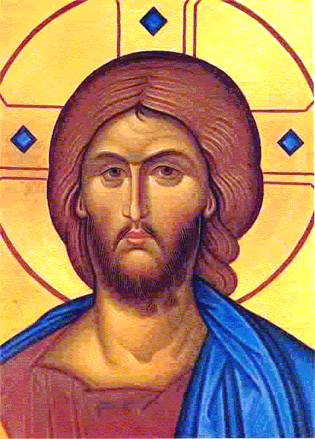
La differenza è fondata sulla diversa valutazione delle immagini sacre tra cristiani, ebrei e mussulmani. I cristiani hanno sempre ritenuto che il precetto delle immagini fosse stato dato per il pericolo di idolatria, che insidiava il popolo ebraico all’uscita dall’Egitto, dove si adoravano divinità di ogni tipo e forma. Era facile, per gente primitiva, scambiare la statua con la divinità e fermarsi all’apparenza, servirsi della divinità piuttosto che servirla, avere un Dio da portare, piuttosto che esser da lui portati. Così accadde con la rappresentazione del vitello d’oro nel deserto, che Dio giudicò un grande affronto a sé e a tutto il popolo: «Scambiarono la loro gloria con la figura di un toro che mangia erba» (Sl 106,20). A monte del precetto mosaico c’era però la convinzione che Dio non potesse essere rappresentato, perché trascendente. Mosè aveva detto: «Non vedeste alcuna figura, quando il Signore vi parlò sull’Oreb dal fuoco, non vi corrompete, dunque, e non fatevi l’immagine scolpita di qualche idolo, la figura di maschio o femmina, la figura di ogni animale che è sopra la terra» (Dt 4,15s).
Icona greca di Cristo

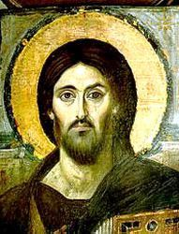
Il precetto fornì all’imperatore bizantino Leone III Isaurico (717-741) il pretesto per il decreto di Iconoclastia (726), cioè la distruzione di tutte le immagini sacre, decreto che intendeva mettere fine ad alcuni abusi magici e al potere ecclesiastico ad esso legato economicamente. Il decreto non toccò l’occidente romano e la Chiesa Copta, così poterono essere salvate molte opere d’arte. La persecuzione durò con interruzione e incerte vicende fino all’842, quando l’imperatrice Teodora abolì definitivamente il decreto di Leone III, che era ancora in vigore nonostante si fosse celebrato nel 787 il Concilio Niceno II (VII ecumenico). Gli argomenti per l’uso liturgico delle immagini furono elaborati dai monaci bizantini, specialmente da S. Giovanni Damasceno (680-754). Il principale era fondato sul dogma dell’incarnazione del Figlio di Dio che «prese la condizione di servo, diventando simile agli uomini, dall’aspetto riconosciuto come uomo» (Fl 2,7), «Egli è l’immagine (eikôn) del Dio invisibile» (Cl 1,15. 12Cor 4,4). Gesù stesso aveva dichiarato apertamente: « Chi vede me vede colui che mi ha mandato» (Gv 12,45); «Chi ha visto me Ha visto il Padre. Io sono nel Padre e il Padre è in me» (Gv 14,9). Con l’incarnazione, Dio stesso ha abrogato il comandamento di riprodurre la sua immagine con il volto umano di Cristo; lui stesso lo ha fatto per primo creando, come dicevano gli iconografi l’icona del «somigliantissimo». Da quella prima copia sono nate le icone della Madre di Dio e dei Santi tutti somiglianti al primogenito, perché riflesso della sua gloria divina. Gesù ha restaurato l’immagine divina perduta con il peccato (Gn 1,26s).
Icona Sinaitica di Cristo (VI sec)

La lunga scuola nel deserto del Sinai

Il viaggio dell’esodo durò quarant’anni, praticamente una generazione. Nessuno degli adulti che uscirono dall’Egitto entrarono nella Terra Promessa, morirono tutti nel deserto. I tempi lunghi servirono a Dio per educare un popolo uscito dalla barbarie della schiavitù, vissuto in terra straniera per più di 400 anni, contaminato dall’idolatria egiziana. Il Pentateuco è chiamato da Israele «Legge» (Torah): In realtà molte sono le leggi, spesso minuziose e ricche di umanità e di saggezza nate in quel periodo e accresciute poi nella lunga storia d’Israele. Ci sono state tramandate dalle quattro tradizioni che sono alla base della Torah: La tradizione Iawista (J) conservata e tramandata nella tribù di Giuda e raccolta nella reggia dei re davidici di Giuda forse al tempo di Salomone (970-931a.C); la tradizione Elohista (E) conservata nei circoli profetici del regno del Nord, il regno di Israele prima della caduta di Samaria (7221 a. C); la tradizione deuteronomica (D) raccolta per sollecitare una radicale riforma religiosa della nazione giudaica prima della distruzione di Gerusalemme e pubblicata al tempo di Giosia (640-609 a.C); la tradizione Sacerdotale (P) conservata in circoli sacerdotali e rielaborata durante l’esilio babilonese o al ritorno in patria dei deportati (538 a.C).

Il blocco più antico e compatto sembra il codice dell’Alleanza sinaitica (Es 20-23) che si apre con il decalogo. Il libro del Levitico ci ha tramandato le leggi del culto, che si svolgeva prima nella tenda del Convegno e poi nel Tempio di Salomone (1-10), le leggi di purità legale (11-20) e quelle più propriamente rituali (21-27). Altre leggi di carattere rituale, frammentarie, si ripetono nel Libro dei Numeri. Tutta la legislazione poi viene richiamata e riassunta in forma parenetica dal Libro di Deuteronomio, che significa «seconda legge». Qui si trova il Codice deuteronomico (Dt 12-26). Basterebbero questi esempi per giustificare il termine «Torah» (Legge) che indica i primi cinque libri della bibbia: Genesi, Esodo, Levitico, Numeri e Deuteronomio.

Per renderci conto del contenuto dei cinque libri della Torah, dobbiamo sorpassare il significato di Legge, perché qui si intercalano leggi e racconti, anzi i racconti prevalgono di gran lunga sui testi legislativi. Per gli autori della Bibbia anche i fatti hanno valore di norma, sia in senso positivo che in senso negativo. perché insegnano in maniera pratica a vivere nella volontà di Dio. Il loro valore positivo o negativo risalta dal commento e dal contesto in cui sono inseriti. La storia di quei quarant’anni di deserto risulta così normativa. Fu una storia fatta spesso di infedeltà e di ribellioni come le elenca il lungo Salmo 106 che così riassume il comportamento di quegli anni: «dimenticarono Dio che li aveva salvati, che aveva operato in Egitto cose grandi. Egli li avrebbe sterminati, se Mosè, il suo eletto non si fosse posto sulla breccia davanti a lui per impedire alla sua collera di distruggerli» (Sl 106,21s). Forse è da ritrovare in questa solidarietà di Mosè con la sua gente la ragione vera per cui egli non è entrato nella Terra promessa. Aveva dichiarato a Dio esplicitamente: «Ma ora se tu perdonassi il loro peccato … Altrimenti, cancellami dal tuo libro che hai scritto! » (Es 32,12).

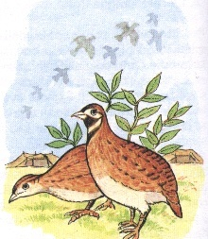
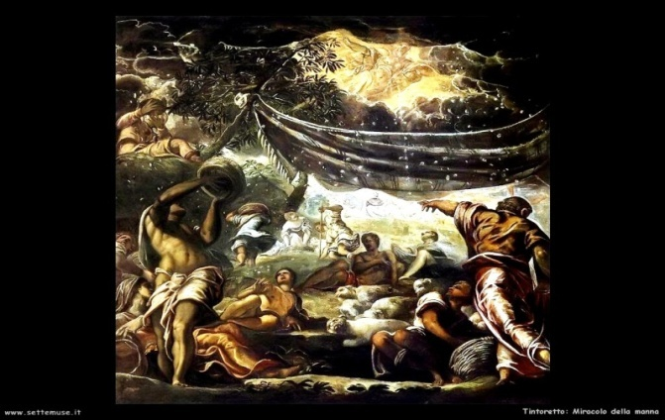
Quello dell’Esodo fu un cammino difficile per la fede d’Israele: Dopo i prodigi iniziali della liberazione, a volte Dio sembrava tacere e scomparire. Quei momenti di assenza e di buio apparente sconcertavano e disorientavano un popolo fragile nella fede, costretto a vivere nella durezza arida del deserto, senza sicurezze umane (Dt 8,2-5). I libri del Pentateuco registrano tre tipi di ribellione e di tentazione, che Gesù volle rivivere prima di iniziare la sua predicazione ritirandosi per quaranta giorni nel deserto (Mt 4,1-10). La prima tentazione fu quella del vettovagliamento. Il deserto fornisce risorse materiali scarse sia per gli uomini che per gli animali, si rischia di morire di fame; dove trovare pane e carne per sfamare tanta gente? La protesta per il cibo è raccontata due volte (Es 16 e Num 11) a sottolineare la gravità e la frequenza del problema. In Egitto il popolo non aveva libertà, ma aveva il cibo assicurato. Era facile rimpiangere il tempo passato e dimenticare i miracoli della liberazione e le promesse di fedeltà a Dio pronunciate solennemente. Dio era intervenuto fornendo pane dal cielo (la Manna) e carne dalle migrazioni stagionali di uccelli (le quaglie).
Le quaglie
Tintoretto: Miracolo della Manna

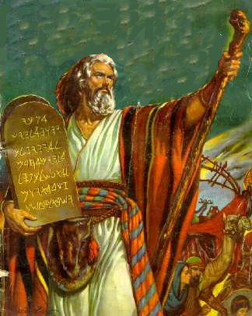
La seconda ribellione fu quella della sete, problema acuto in ambiente desertico sia per gli uomini che per gli animali. Anche quella protesta fu dovuta a mancanza di fede in quel Dio che aveva dato tante prove concrete di miracoli. Lo slogan di quel momento fu: «Il Signore è in mezzo a noi sì o no?» (Es 17,7). Dio allora fece scaturire un fiume d’acqua dalla roccia arida, comandando a Mosè di percuoterla con il suo bastone. Anche questo episodio è narrato due volte (Es 17 e Num 20,1-13) ad indicare come la fede d’Israele (e nostra) è di breve durata e sembra svanire alle prime difficoltà della vita. Gli episodi simili sono collocati da diverse tradizioni a distanza di tempo e di spazio tra loro, ma in ambedue i casi fu dato un nome significativo alle località: Massa (prova) e Meriba (contestazione)
Mosè

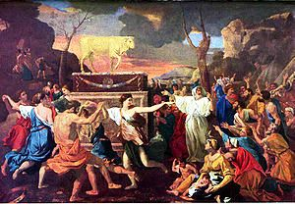
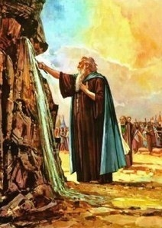
La maggiore tentazione però fu quella dell’idolatria. Gli ebrei uscivano dall’Egitto terra di idolatria e di materialismo religioso fatto di statue, immagini, simboli sacri per lo più di animali; una religione popolare che aveva bisogno di vedere e di toccare. Non era facile credere ad un Dio invisibile, trascendente, che dava, come segni della sua presenza, il fuoco, la nube, il vento, tutti elementi inafferrabili, indisponibili, troppo fragili per chi aveva bisogno di sicurezze visive e tattili. In una delle pause di silenzio in cui sia Mosè che Dio sembravano assenti, fu prepotente il bisogno di concretezza materiale. Al Dio che conduceva il suo popolo spesso su itinerari scomodi, preferivano un Dio da portare a spalla dove volevano loro. Da qui la richiesta fatta ad Aronne che gestiva la comunità durante l’assenza prolungata di Mosè suo fratello:
L'acqua della roccia
«Il popolo, vedendo che Mosè tardava a scendere dal monte, fece ressa intorno ad Aronne e gli disse: ″Fa’ per noi un dio che cammini alla nostra testa, perché a Mosè, quell’uomo che ci ha fatto uscire dalla terra d’Egitto, non sappiamo che cosa sia accaduto″. Aronne rispose loro: ″Togliete i pendenti d’oro che hanno agli orecchi le vostre mogli, i vostri figli e le vostre figlie e portateli a me″. Tutto il popolo tolse i pendenti che ciascuno aveva agli orecchi e li portò ad Aronne. Egli li ricevette dalle loro mani, li fece fondere in una forma e ne modellò un vitello di metallo fuso. Allora dissero: ″Ecco il tuo Dio, o Israele, colui che ti ha fatto uscire dalla terra d’Egitto!». Ciò vedendo, Aronne costruì un altare davanti al vitello e proclamò: ″Domani sarà festa in onore del Signore″. Il giorno dopo si alzarono presto, offrirono olocausti e presentarono sacrifici di comunione. Il popolo sedette per mangiare e bere, poi si alzò per darsi al divertimento» (Es 32,1-6).
Poussin: Adorazione del vitello d'oro

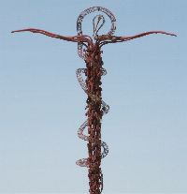
La scelta della figura del vitello come immagine di Dio era quasi obbligata: in tutto l’oriente antico la divinità era rappresentata così, perché il vitello (il toro) era segno della forza fisica e della fecondità. Al suo culto erano legati i riti dei sacrifici (anche umani) e i riti della fecondità con la prostituzione sacra. Ciò consentiva di soddisfare il desiderio lungamente coltivato da Israele di essere come gli altri popoli. Si sentivano a disagio nel vedersi separati e diversi, come li aveva voluti Dio. La scelta fatta da Aronne era in pieno contrasto con l’Alleanza Sinaitica stipulata poco prima. Il Dio del Sinai proibiva ogni tipo di immagine specie le immagini più conosciute e diffuse dell’idolatria del tempo (Es 20,4s). Identificare poi la figura di Dio con quella di un animale era estremamente sacrilego, di questo Dio stesso si lamentò (Sl 106,19-23). I profeti videro il fatto come un divorzio, un adulterio, un tradimento e come tale lo stimmatizzarono severamente Osea (2,4-6) e Geremia (2,5-8.20-22). L’idolatria sarà messa alla berlina da Isaia (44,9-20).

Gli ebrei rimasero al Sinai due anni, tempo sufficiente per organizzarsi come popolo-nazione (Num 10,11). Con varie tappe di avvicinamento alla Terra promessa, giunsero a Cadesh in pieno deserto di Sin, dove rimasero ben 38 anni fino a quando morì l’intera generazione di adulti usciti dall’Egitto, perché erano stati tutti infedeli a Dio, sempre scontenti e in ribellione contro la sua volontà. Dio decise di farli morire nel deserto eccetto Giosuè e Caled che erano rimasti fedeli (Num 14,29-35) . In questa condanna volle essere incluso anche Mosè per solidarietà con l’intero popolo che aveva liberato dall’Egitto. Al termine dei quaranta anni Dio li rimise in cammino attraverso il territorio di Edom e di Moab fino al confine orientale della Terra promessa. Il Viaggio non fu facile e le ribellioni per la difficoltà del viaggio continuarono fino ad una terribile invasione di serpenti velenosi in terra di Moab (Num 21,4-9).
Il Serpente di Bronzo

